# LAPORAN KECERDASAN BUATAN

“Project Pemrograman Pengenalan Wajah menggunakan Jaringan Syaraf Tiruan Propagasi Balik dengan bahasa Python”



Ditulis oleh:

IKHWAN EL FARIS (1152200009)

JONATHAN NATANNAEL ZEFANYA (1152200024)

DAFFA DANINDRA (1152200028)

DHETALISA AURA KIRANA (1152200037)

# **DAFTAR ISI**

LAPORAN KECERDASAN BUATAN 1

**DAFTAR ISI** 2

**BAB I** 4

**1.1** **Masalah** 4

**1.2 Tujuan** 4

**BAB II** 5

**2.1 Pengenalan Wajah menggunakan Jaringan Syaraf Tiruan** 5

**BAB III** 6

**3.1 Data** 6

3.1.1 Sumber Data 6

3.1.2 Pre-processing Data 6

**3.2 Metodologi** 8

3.2.1 Mengupload Data 8

3.2.2 Membuat table saat membaca data 8

3.2.3 Membaca dan Menampilkan data training dan data testing 8

3.2.4 Memisahkan ciri dan label training dan testing 9

3.2.5 Encode label 9

3.2.6 Menampilkan hasil encode label 10

3.2.7 Inisialisasi Parameter JST 10

3.2.8 Inisialisasi Bobot 10

3.2.9 Inisialisasi Bias dan Hiperparameter 11

3.2.10 Aktivasi h_output 11

3.2.11 Forward Pass 11

3.2.12 Turunan H_output terhadap Net_output 12

3.2.13 Backward Pass 12

3.2.14 Forward dan Backward Data Training 13

3.2.15 Forward Data Testing 14

3.2.16 Menghitung Akurasi 14

3.2.17 Mengubah Hasil Perhitungan menjadi TXT 15

**BAB IV** 17

**4.1 Hasil** 17

4.1.1 Hasil Mengupload Data 17

4.1.2 Hasil Menampilkan Data Testing 17

4.1.3 Hasil Menampilkan Data Training 18

4.1.4 Hasil Encode label Data Training 18

4.1.5 Hasil Encode label Data Testing 18

4.1.6 Hasil Forward dan Backward Data Training 19

4.1.7 Hasil Forward Data Testing 49

4.1.8 Hasil Hitung Akurasi 54

4.1.9 Hasil Mengubah Hasil Data Training Kedalam TXT 54

4.1.10 Hasil Mengubah Hasil Data Testing Kedalam TXT 55

**4.2 Analisa** 56

**BAB V** 60

**5.1 Kesimpulan** 60

**REFERENSI** 60

**LAMPIRAN** 61

**SIAPA MENGERJAKAN APA:** 62

# **BAB I**

**PENDAHULUAN**

## **Masalah**

1. Bagaimana cara mengimplementasikan Jaringan Syaraf Tiruan Propagasi Balik untuk Pengenalan Wajah secara manual dalam Python?
2. Seberapa akurat dan efisien implementasi Jaringan Syaraf Tiruan Propagasi Balik untuk Pengenalan Wajah manual dalam mengklasifikasikan dataset B.J.Habibie dan Soeharto?
3. Bagaimana menyusun kode Python forward pass dan backward pass untuk Jaringan Syaraf Tiruan Propagasi Balik untuk Pengenalan Wajah yang mudah dipahami, dioptimalkan, dan tetap memberikan hasil yang akurat?
4. Bagaimana cara mengolah, menghitung dan menyiapkan dataset Pengenalan Wajah agar dapat digunakan dalam Jaringan Syaraf Tiruan Propagasi Balik?

## **1.2 Tujuan**

1. Mengimplementasikan Jaringan Syaraf Tiruan Propagasi Balik untuk Pengenalan Wajah secara manual dalam Python.
2. Membandingkan akurasi dan efisiensi antara implementasi Jaringan Syaraf Tiruan Propagasi Balik untuk Pengenalan Wajah secara manual.
3. Membuat kode Python untuk Jaringan Syaraf Tiruan Propagasi Balik untuk Pengenalan Wajah secara manual agar memberikan hasil yang akurat dalam menghitung probabilitas dataset B.J.Habibie dan Soeharto.
4. Mengolah dan menyiapkan dataset Pengenalan Wajah agar dapat digunakan dalam perhitungan Jaringan Syaraf Tiruan Propagasi Balik manual dengan benar.

# **BAB II**

**DASAR TEORI**

## **2.1 Pengenalan Wajah menggunakan Jaringan Syaraf Tiruan**

Pengenalan wajah menggunakan jaringan syaraf tiruan (JST) merupakan model komputasi untuk mengenali dan membedakan wajah manusia. Pengenalan wajah ini berawal dari konsep JST, yang terinspirasi oleh cara kerja otak manusia dalam memproses informasi [ref 1]. JST terdiri dari neuron-neuron buatan yang saling terhubung dalam layer-layer, yakni input layer, hidden layer, dan output layer [ref 2]. Pada pengenalan wajah, gambar wajah yang ingin dikenali akan diolah menjadi data numerik dan dimasukkan ke dalam input layer [ref 3]. JST kemudian memproses data ini melalui hidden layer dengan menerapkan berbagai transformasi dan fungsi aktivasi [ref 4]. Hasil akhirnya adalah keluaran dari output layer yang memberikan klasifikasi atau identifikasi dari wajah tersebut [ref 3]. Teknologi ini mampu meningkatkan akurasi pengenalan wajah secara signifikan [ref 5].

# **BAB III**

**DATA DAN METODOLOGI**

## **3.1 Data**

### 3.1.1 Sumber Data

Sumber data berasal dari foto B.J.Habibie dan foto Soeharto.

1. 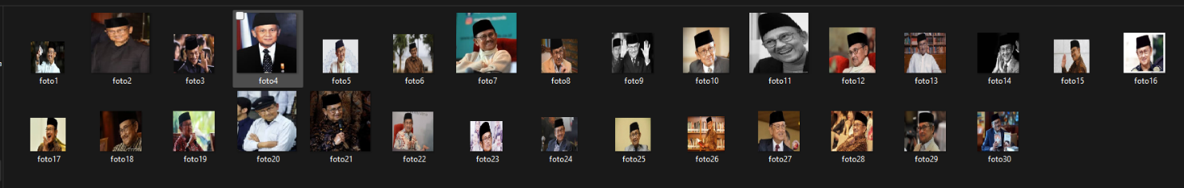Foto B.J.Habibie

**Gambar 3.1 Foto B.J.Habibie**

1. 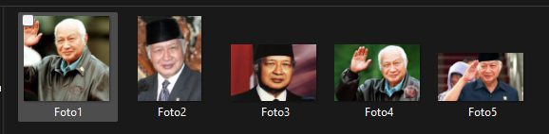Foto Soeharto

**Gambar 3.2 Foto Soeharto**

### 3.1.2 Pre-processing Data

1. 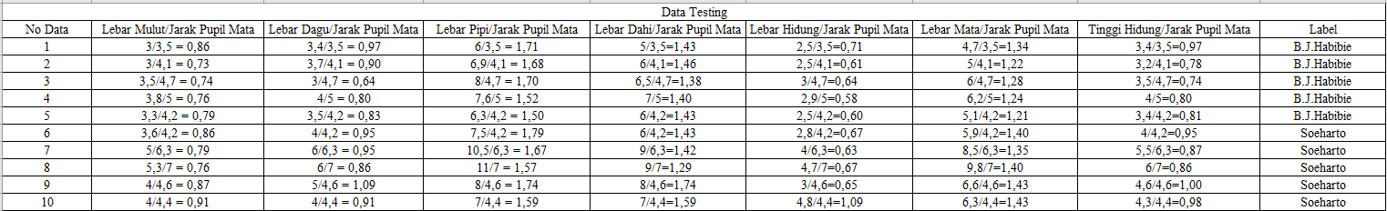 Data Testing Sebelum Diubah ke csv

**Gambar 3.3 Data Testing Sebelum Dirubah ke csv**

1. 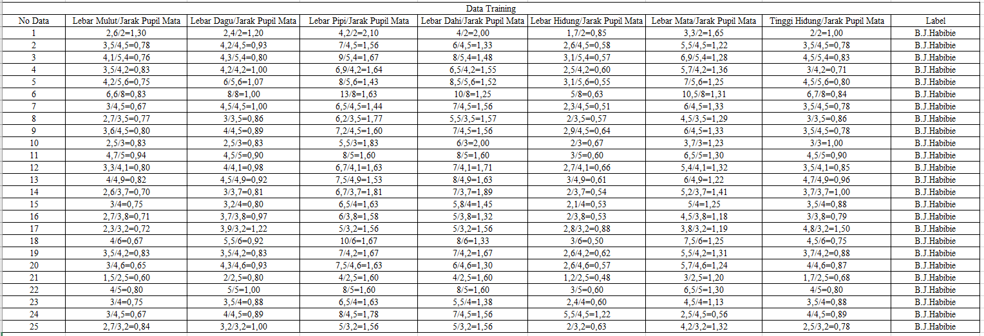Data Training Sebelum Diubah ke csv

**Gambar 3.4 Data Training Sebelum Dirubah ke csv**

1. 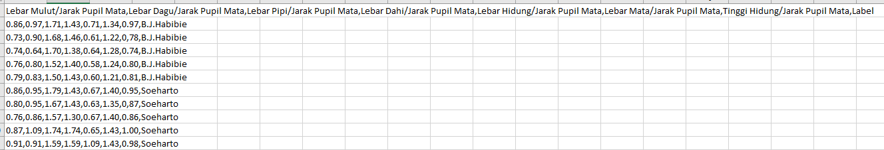Data Testing:

**Gambar 3.5 Data Testing**

1. Data Training:

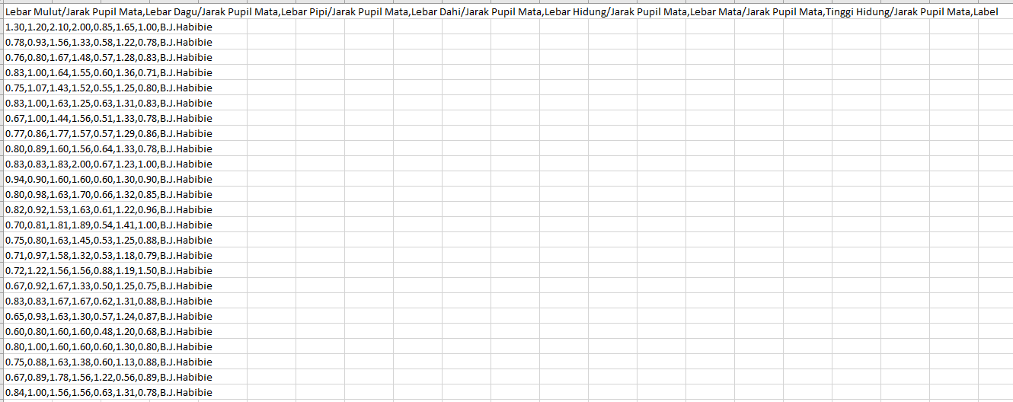

**Gambar 3.6 Data Training**

## **3.2 Metodologi**

### 3.2.1 Mengupload Data

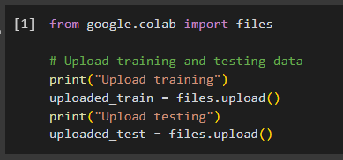pada bagian ini untuk mengupload data training dan data testing.

**Gambar 3.7 Mengupload Data**

### 3.2.2 Membuat table saat membaca data

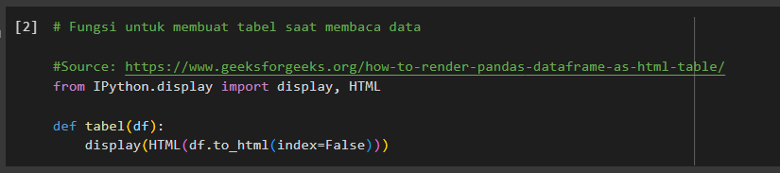pada bagian ini untuk membuat table saat sedang membaca data yang diupload.

**Gambar 3.8 membuat table saat membaca data**

### 3.2.3 Membaca dan Menampilkan data training dan data testing

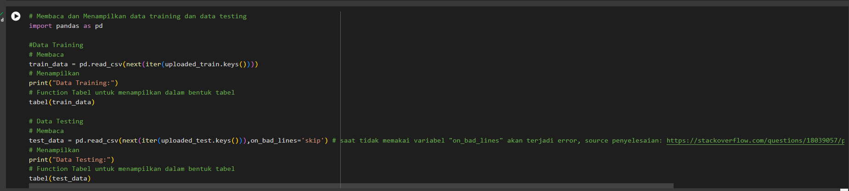pada bagian ini untuk membaca dan menampilkan data training dan data testing yang telah diupload.

**Gambar 3.9 Membaca dan Menampilkan data training dan data testing.**

### 3.2.4 Memisahkan ciri dan label training dan testing

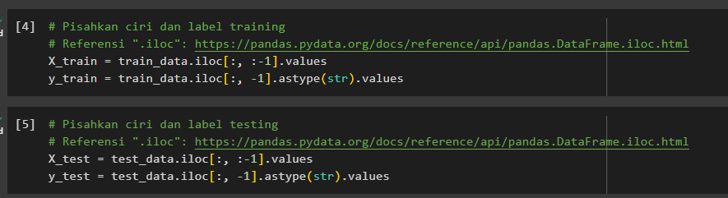pada bagian ini untuk memisahkan ciri dan label dari data training dan data testing.

**Gambar 3.10 Memisahkan ciri dan label training dan testing**

### 3.2.5 Encode label

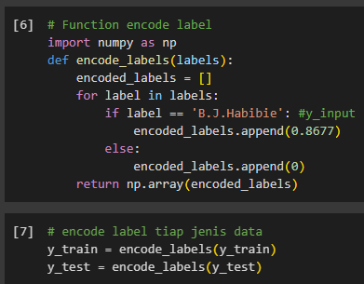pada bagian ini untuk mengencode seluruh label dari setiap jenis data.

**Gambar 3.11 Encode label**

### 3.2.6 Menampilkan hasil encode label

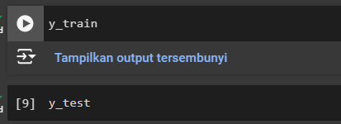pada bagian ini untuk menampilkan hasil dari encode label

**Gambar 3.12 Menampilkan hasil encode label**

### 3.2.7 Inisialisasi Parameter JST

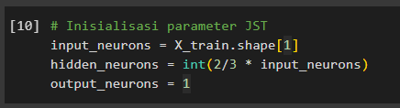Pada bagian ini untuk menentukan input, hidden, output layer.

**Gambar 3.13 Inisialisasi Parameter JST**

### 3.2.8 Inisialisasi Bobot

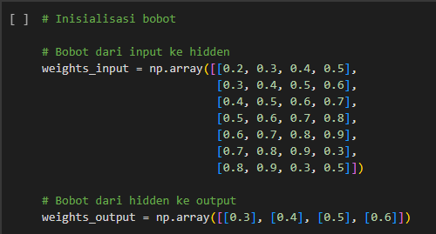pada bagian ini untuk menentukan nilai bobot.

**Gambar 3.14 Inisialisasi Bobot**

### 3.2.9 Inisialisasi Bias dan Hiperparameter

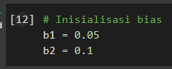Pada bagian ini untuk menentukan biasnya.

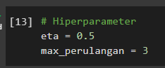**Gambar 3.15 Inisialisasi Bias**

**Gambar 3.16 Hiperparameter**

### 3.2.10 Aktivasi h_output

Pada bagian ini untuk melakukan aktivasi terhadap h_output.

**Gambar 3.17 Aktivasi h_output**

### 3.2.11 Forward Pass

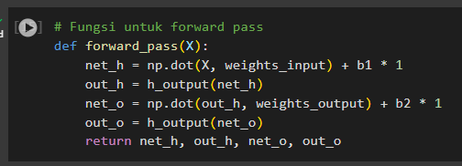pada bagian ini untuk Fungsi dari Forward Pass.

**Gambar 3.18 Forward Pass**

### 3.2.12 Turunan H_output terhadap Net_output

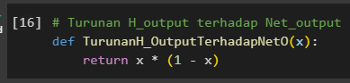Pada bagian ini untuk menghitung turunan H_output terhadap Net_output.

**Gambar 3.19 Turunan H_output terhadap Net_output**

### 3.2.13 Backward Pass

Pada bagian ini untuk Fungsi dari Backward Pass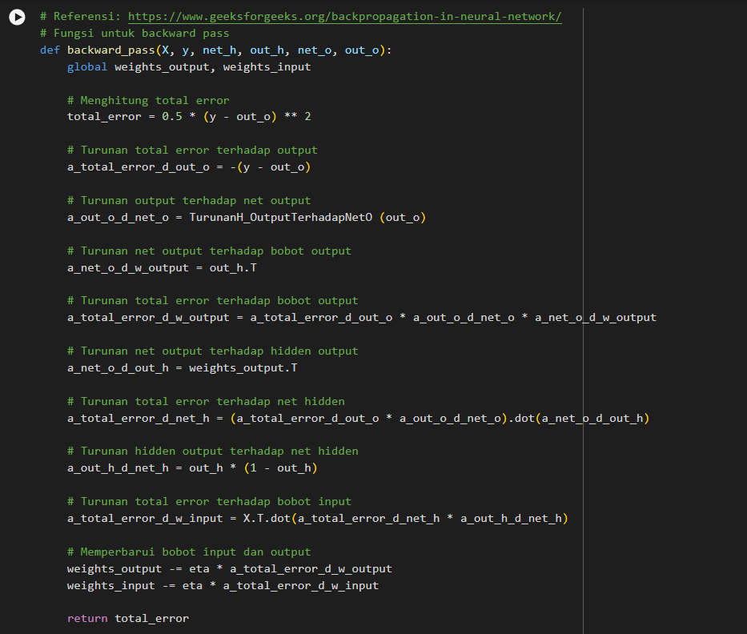.

**Gambar 3.20 Backward Pass**

### 3.2.14 Forward dan Backward Data Training

Pada bagian ini memiliki fungsi untuk forward dan backward pada data training.

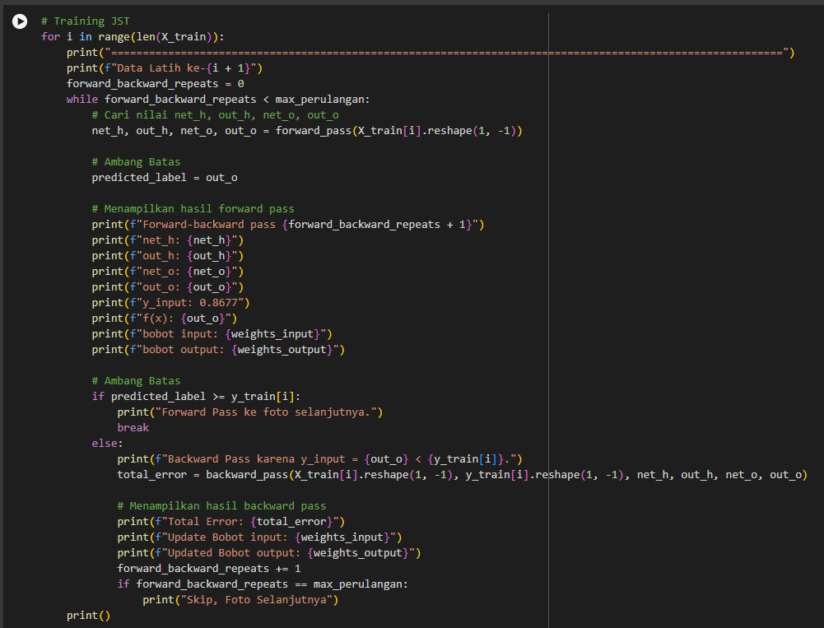

**Gambar 3.21 Forward dan Backward Data Training**

### 3.2.15 Forward Data Testing

Pada bagian ini memiliki fungsi untuk Forward pada data testing.

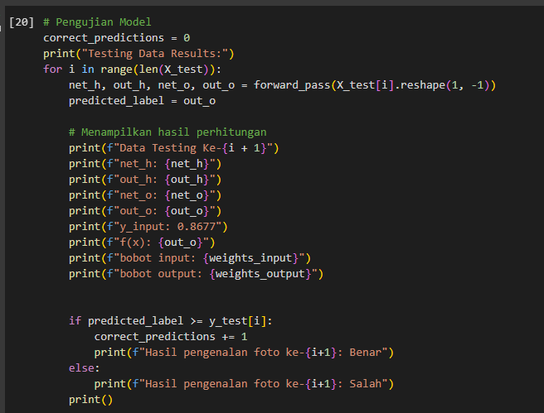

**Gambar 3.22 Forward Data Testing**

### 3.2.16 Menghitung Akurasi

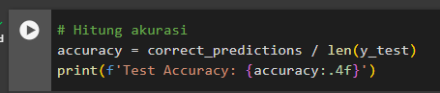Pada bagian ini memiliki fungsi untuk menghitung akurasinya.

**Gambar 3.23 Menghitung Akurasi**

### 3.2.17 Mengubah Hasil Perhitungan menjadi TXT

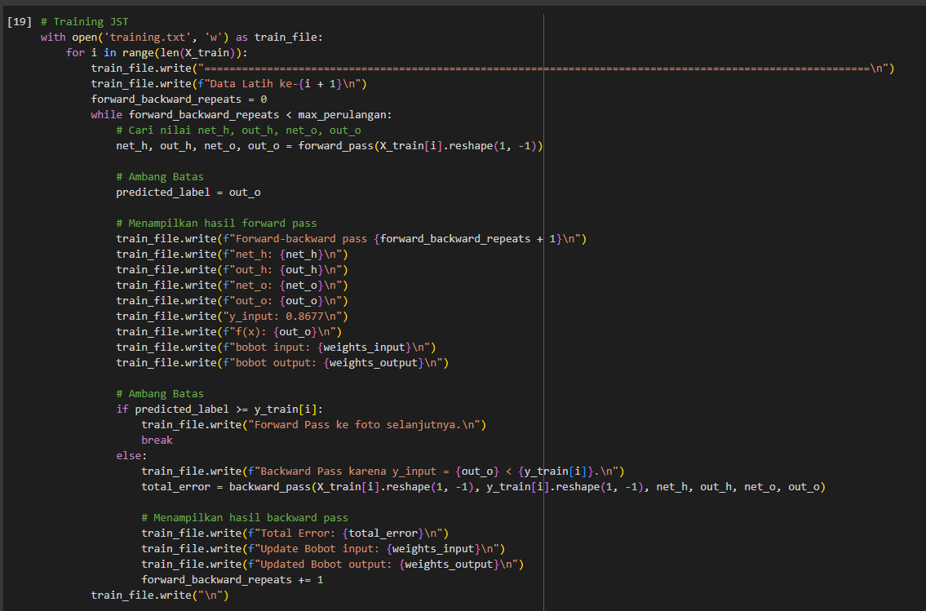

**Gambar 3.24 Mengubah Hasil Perhitungan Data Training menjadi TXT**

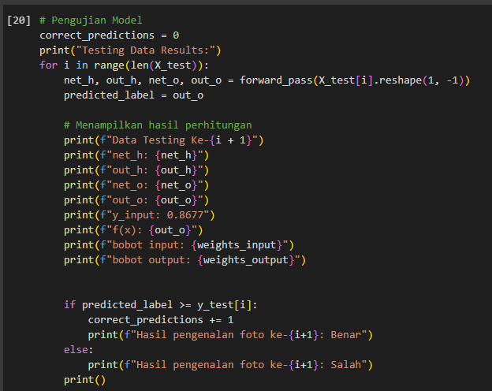

**Gambar 3.25 Mengubah Hasil Perhitungan Data Testing menjadi TXT**

# **BAB IV**

**HASIL DAN ANALISA**

## **4.1 Hasil**

### 4.1.1 Hasil Mengupload Data

**Gambar 4.1 Hasil Mengupload Data**

### 4.1.2 Hasil Menampilkan Data Testing

**Gambar 4.2 Hasil Menampilkan Data Testing**

### 4.1.3 Hasil Menampilkan Data Training

**Gambar 4.3 Hasil Menampilkan Data Training**

### 4.1.4 Hasil Encode label Data Training

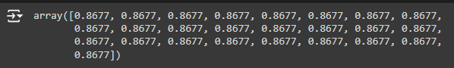

**Gambar 4.4 Hasil Encode label Data Training**

### 4.1.5 Hasil Encode label Data Testing



**Gambar 4.5 Hasil Encode label Data Testing**

### 4.1.6 Hasil Forward dan Backward Data Training

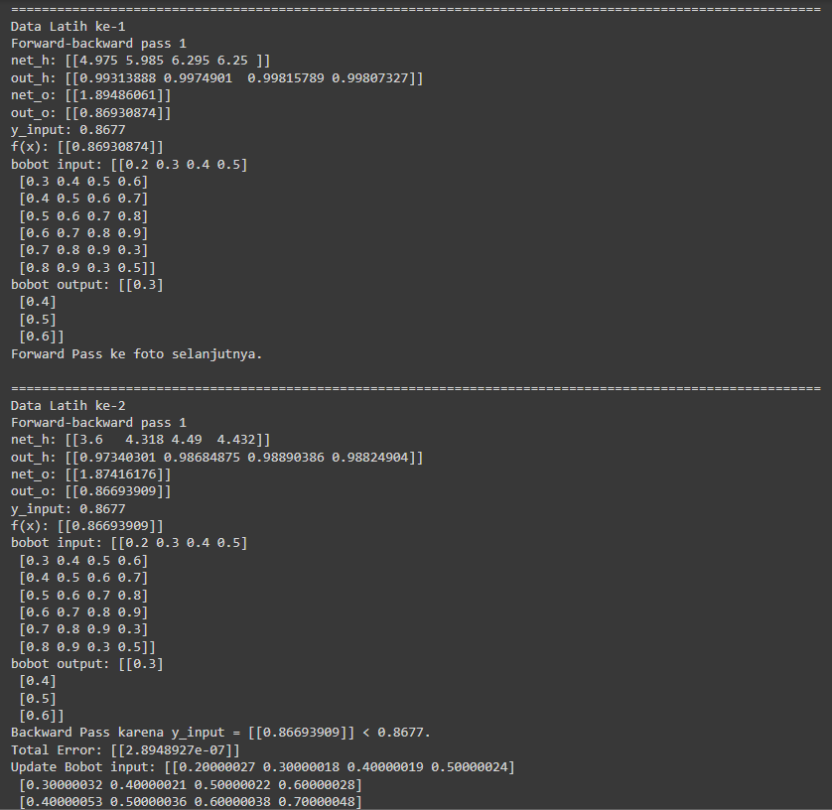

**Gambar 4.6 Hasil Forward dan Backward Data Training**

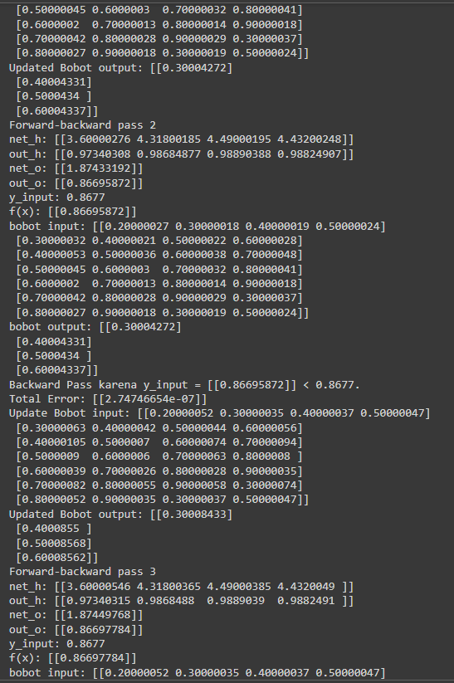

**Gambar 4.7 Hasil Forward dan Backward Data Training**

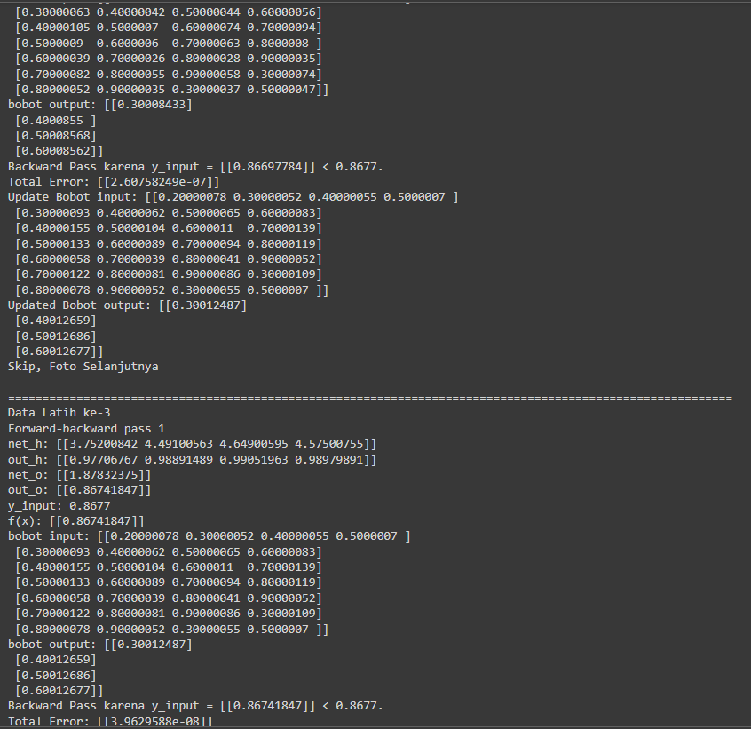

**Gambar 4.8 Hasil Forward dan Backward Data Training**

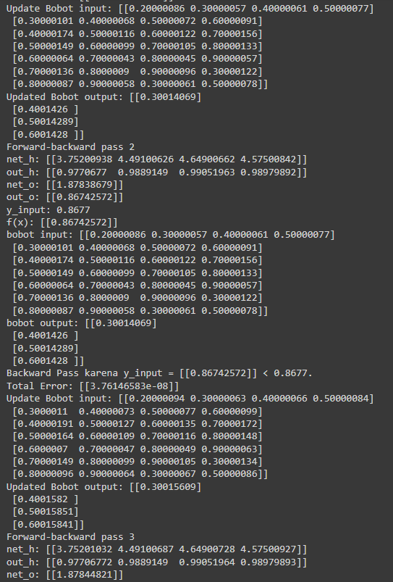

**Gambar 4.9 Hasil Forward dan Backward Data Training**

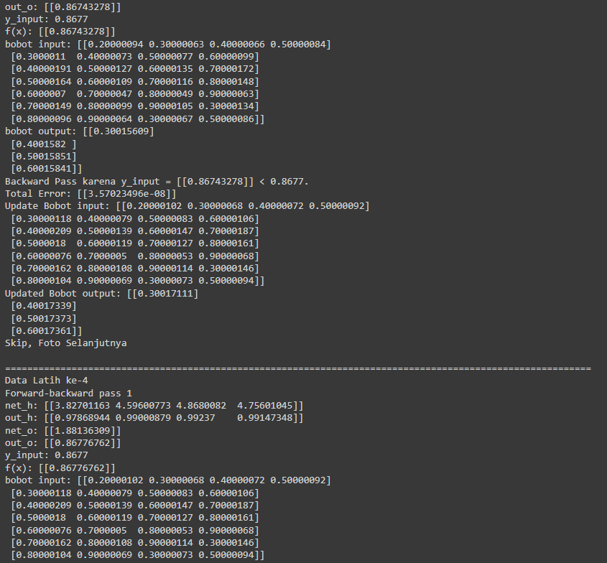

**Gambar 4.10 Hasil Forward dan Backward Data Training**

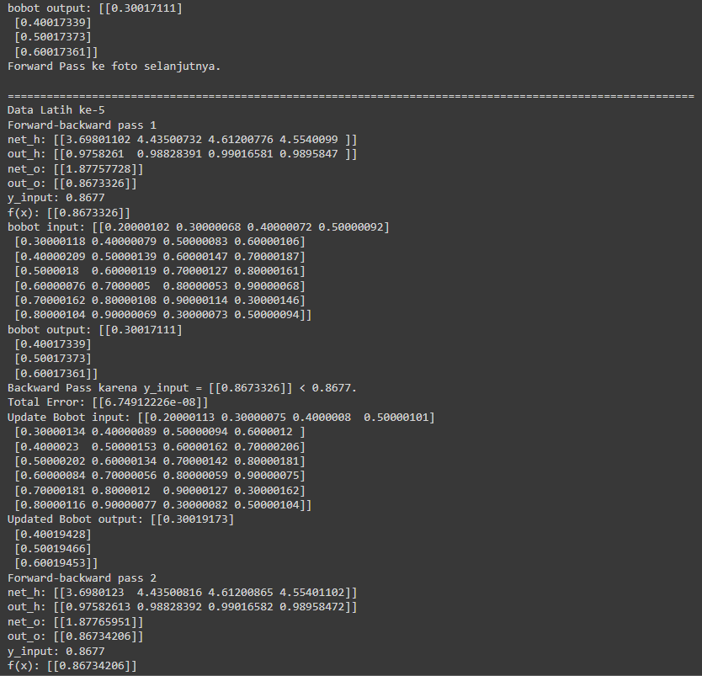

**Gambar 4.11 Hasil Forward dan Backward Data Training**

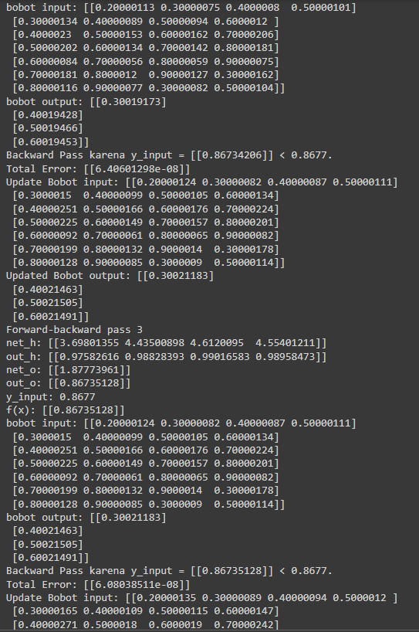

**Gambar 4.12 Hasil Forward dan Backward Data Training**

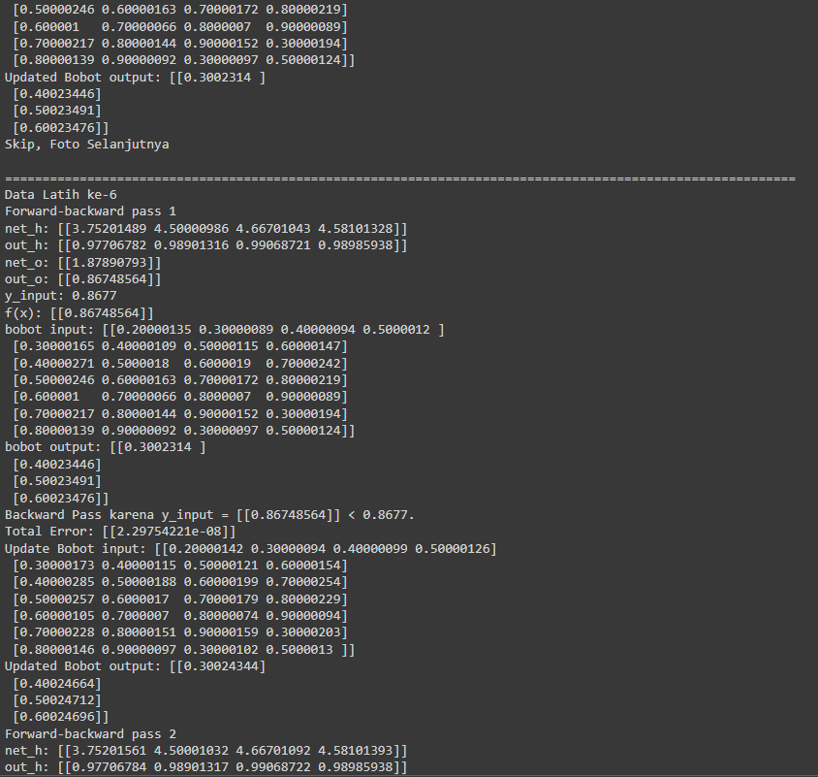

**Gambar 4.13 Hasil Forward dan Backward Data Training**

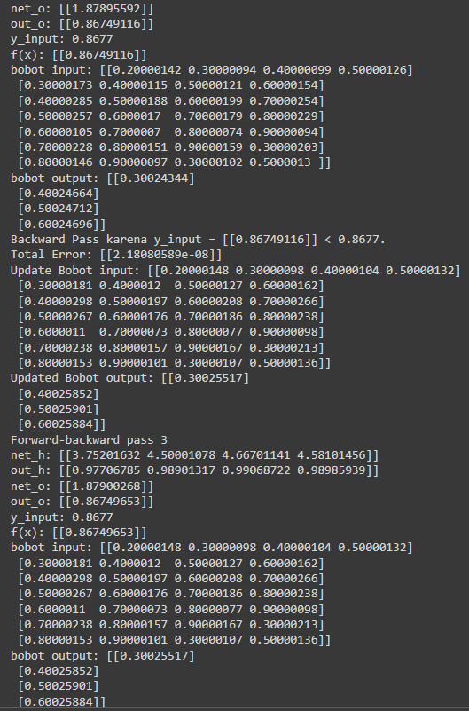

**Gambar 4.14 Hasil Forward dan Backward Data Training**

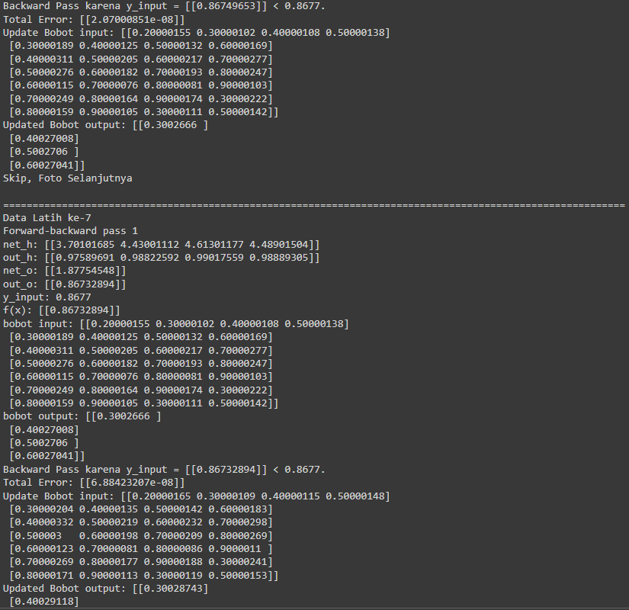

**Gambar 4.15 Hasil Forward dan Backward Data Training**

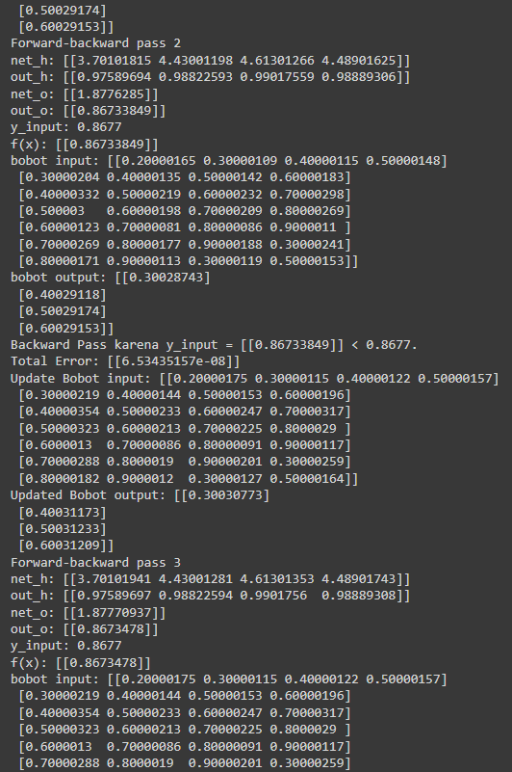

**Gambar 4.16 Hasil Forward dan Backward Data Training**

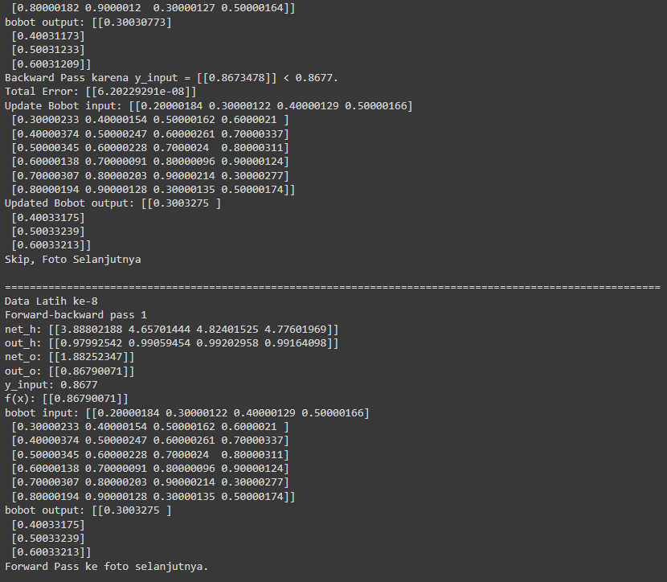

**Gambar 4.17 Hasil Forward dan Backward Data Training**

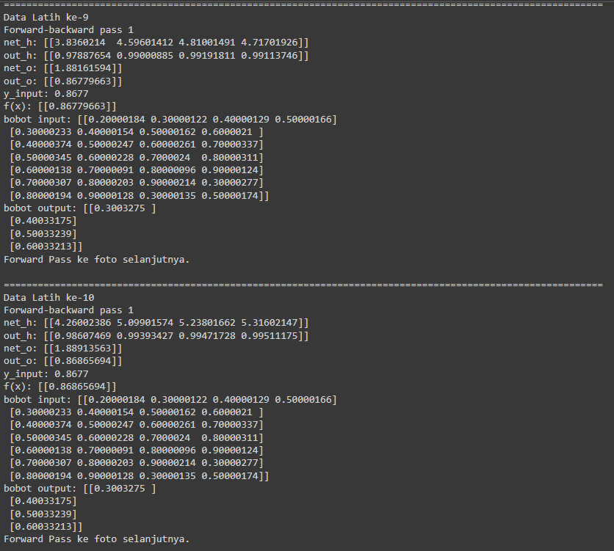

**Gambar 4.18 Hasil Forward dan Backward Data Training**

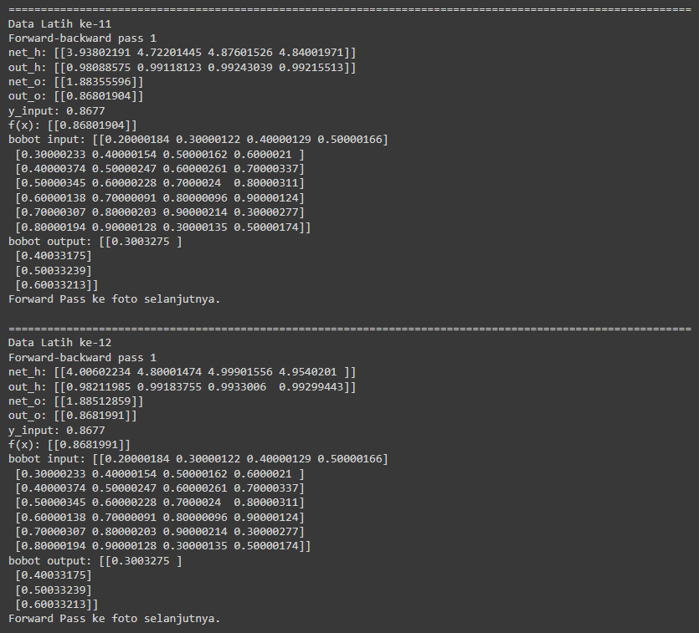

**Gambar 4.19 Hasil Forward dan Backward Data Training**

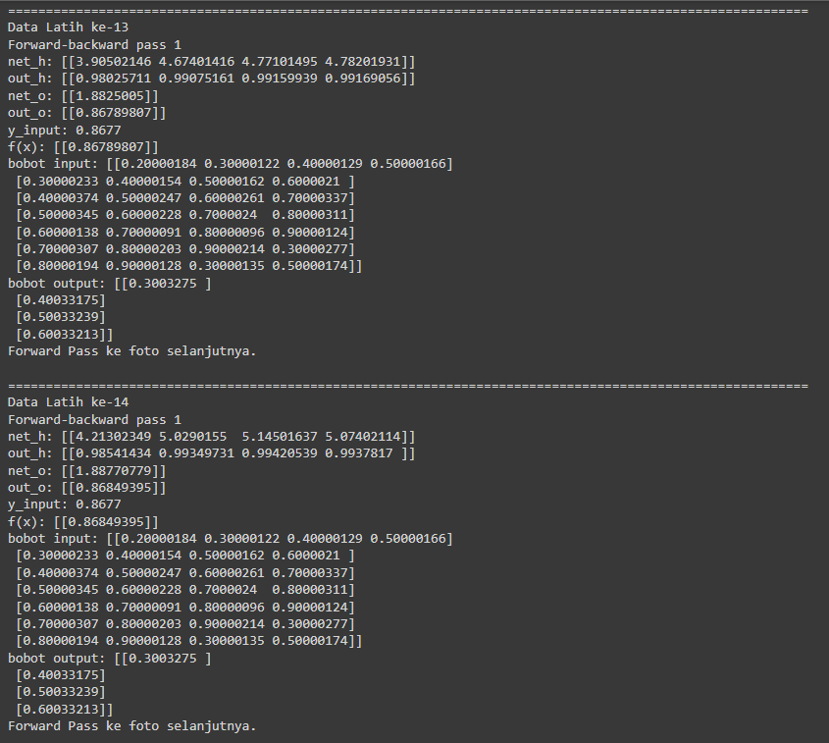

**Gambar 4.20 Hasil Forward dan Backward Data Training**

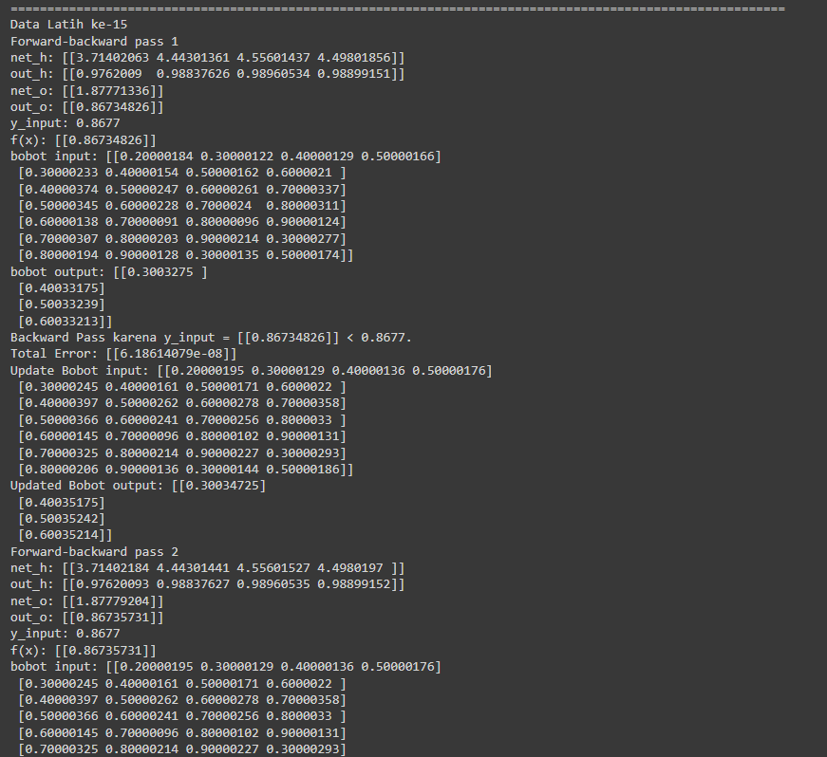

**Gambar 4.21 Hasil Forward dan Backward Data Training**

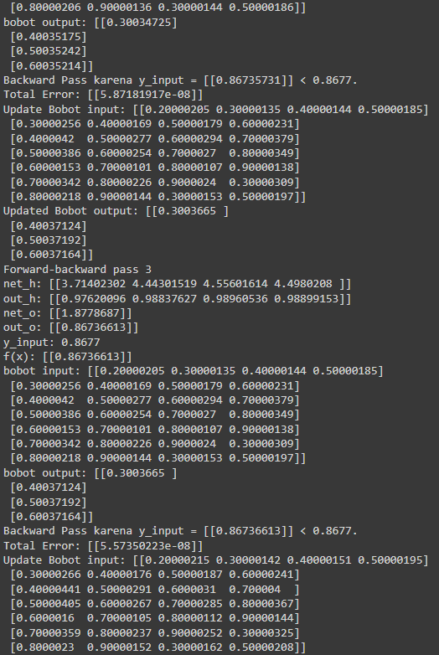

**Gambar 4.22 Hasil Forward dan Backward Data Training**

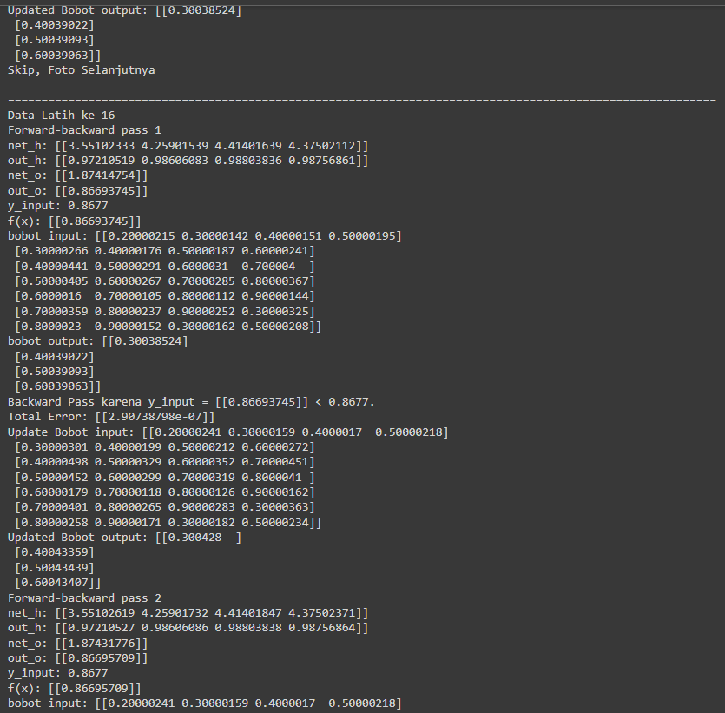

**Gambar 4.23 Hasil Forward dan Backward Data Training**

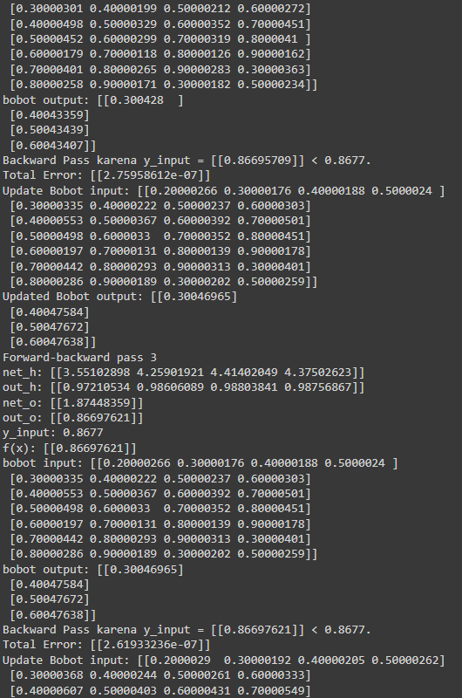

**Gambar 4.24 Hasil Forward dan Backward Data Training**

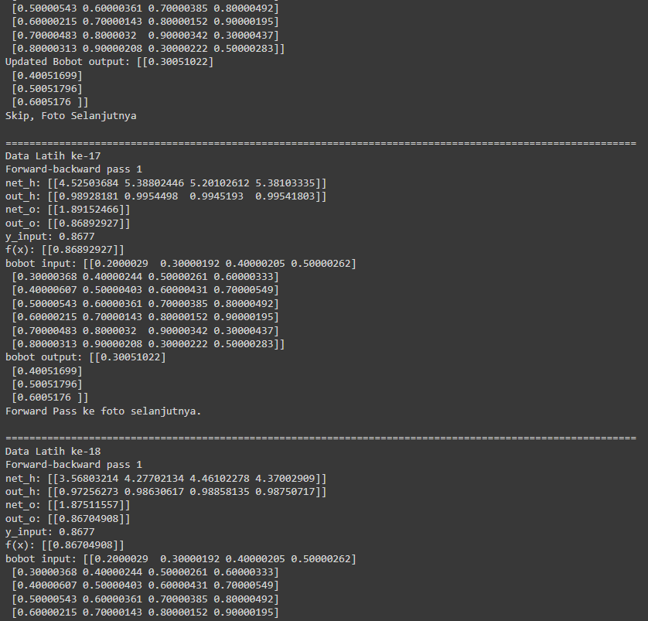

**Gambar 4.25 Hasil Forward dan Backward Data Training**

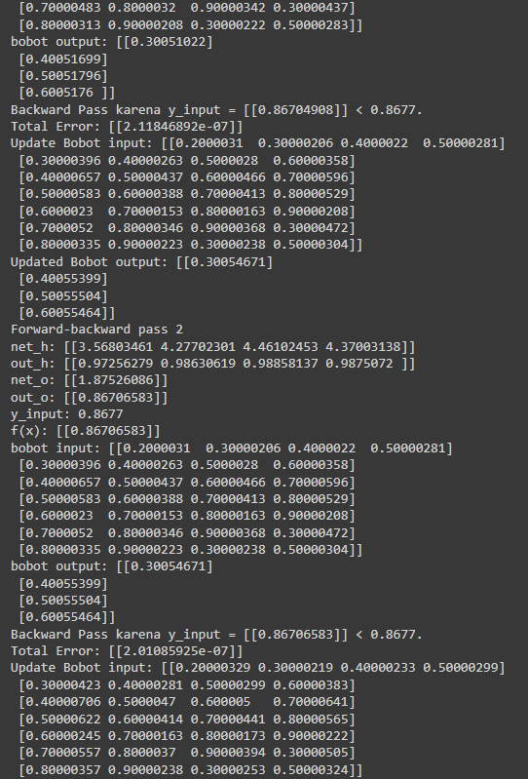

**Gambar 4.26 Hasil Forward dan Backward Data Training**

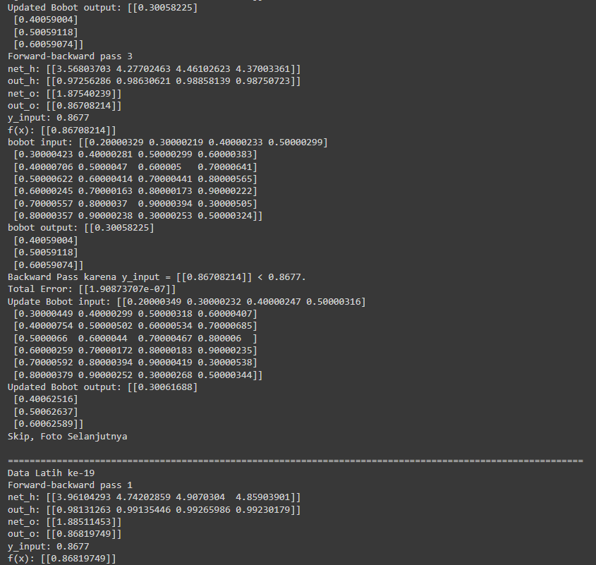

**Gambar 4.27 Hasil Forward dan Backward Data Training**

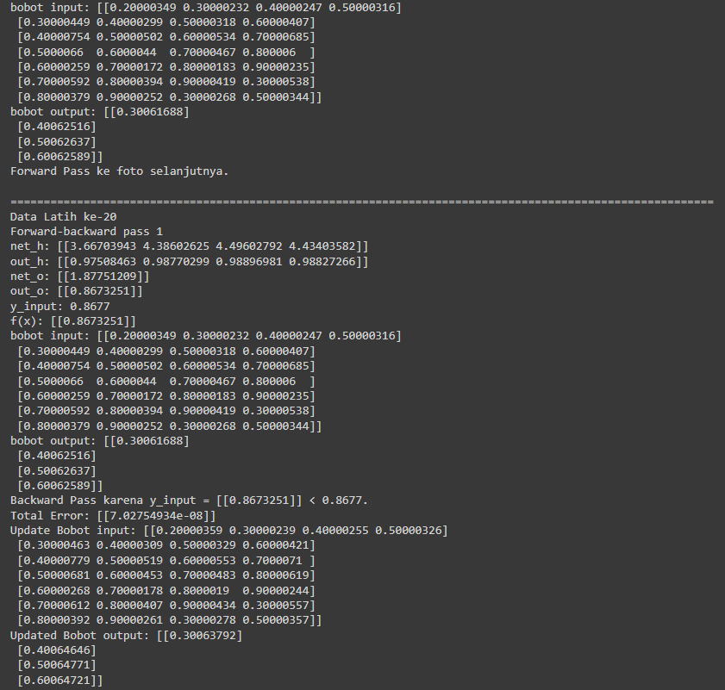

**Gambar 4.28 Hasil Forward dan Backward Data Training**

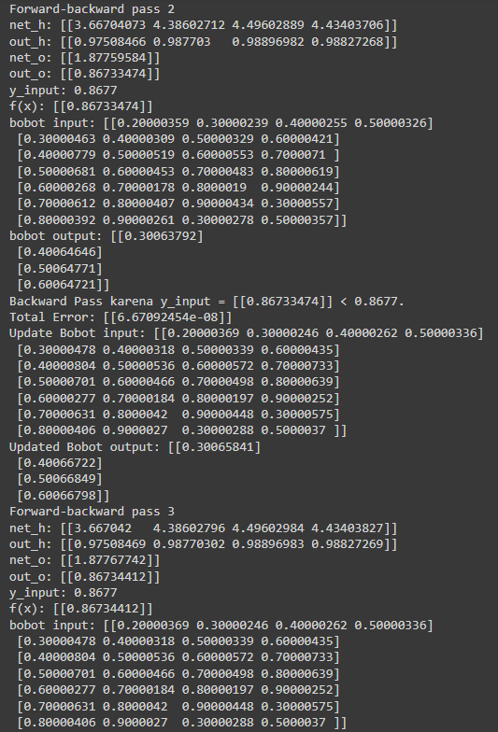

**Gambar 4.29 Hasil Forward dan Backward Data Training**

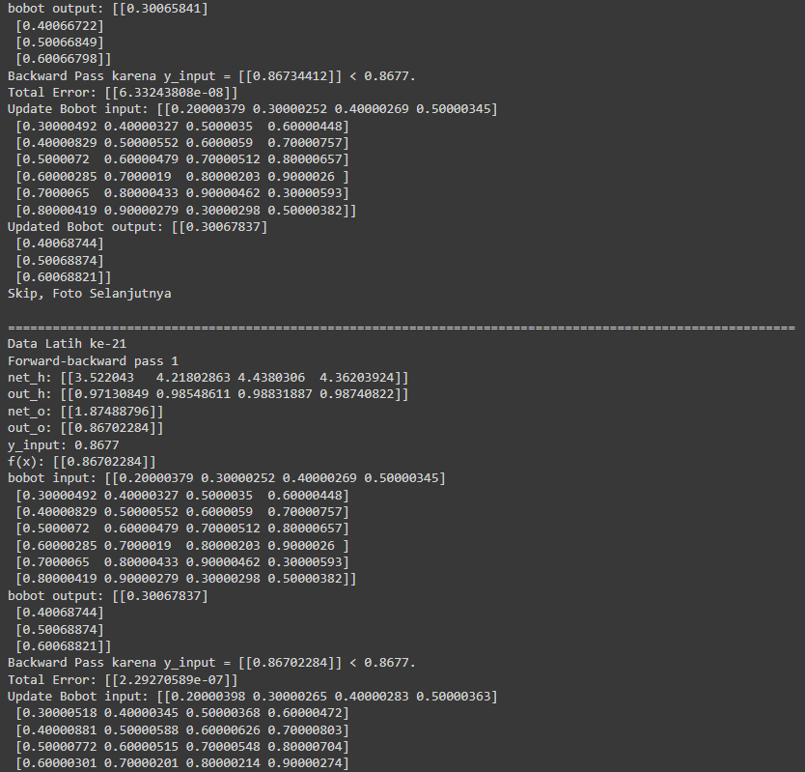

**Gambar 4.30 Hasil Forward dan Backward Data Training**

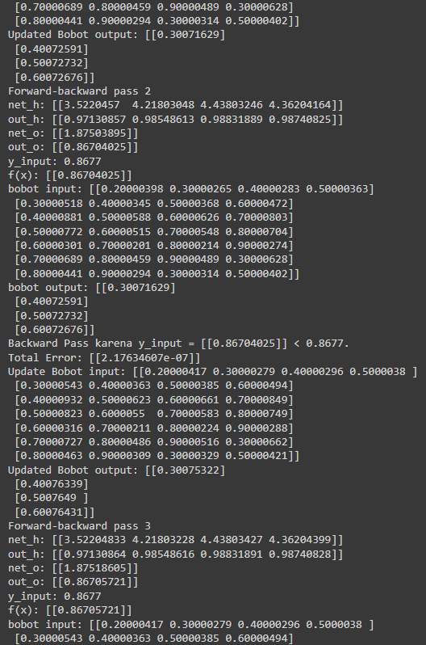

**Gambar 4.31 Hasil Forward dan Backward Data Training**

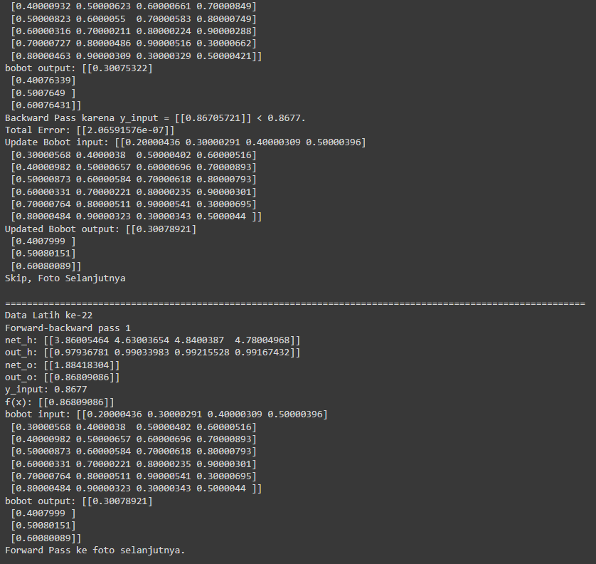

**Gambar 4.32 Hasil Forward dan Backward Data Training**

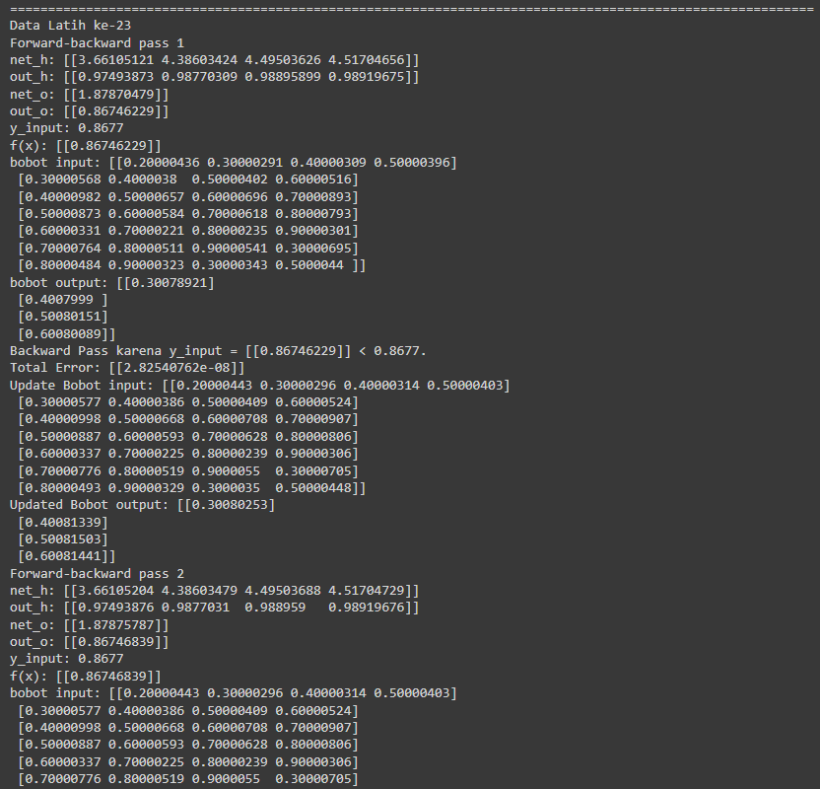

**Gambar 4.33 Hasil Forward dan Backward Data Training**

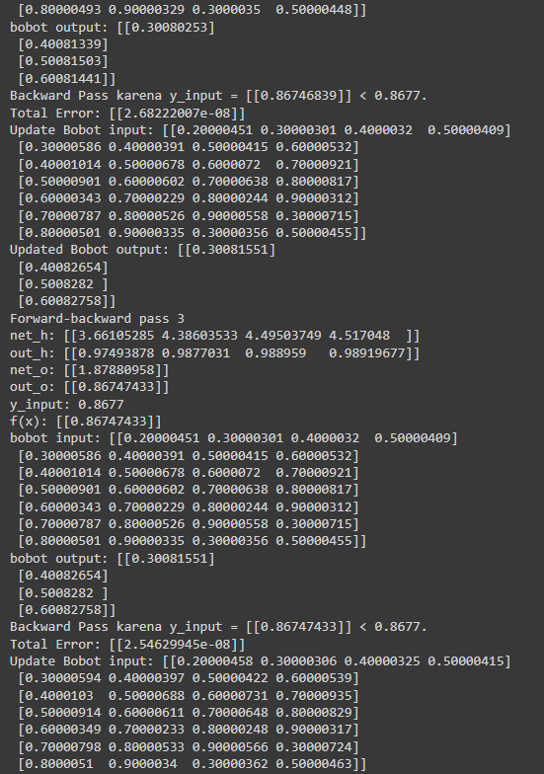

**Gambar 4.34 Hasil Forward dan Backward Data Training**

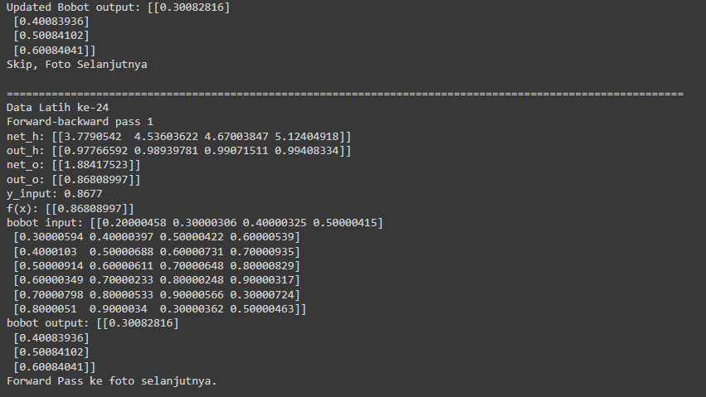

**Gambar 4.35 Hasil Forward dan Backward Data Training**

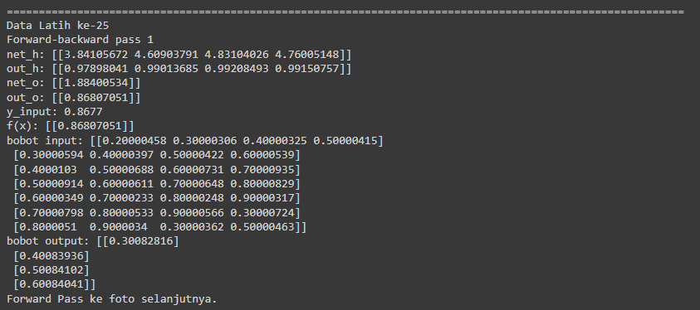

**Gambar 4.36 Hasil Forward dan Backward Data Training**

### 4.1.7 Hasil Forward Data Testing

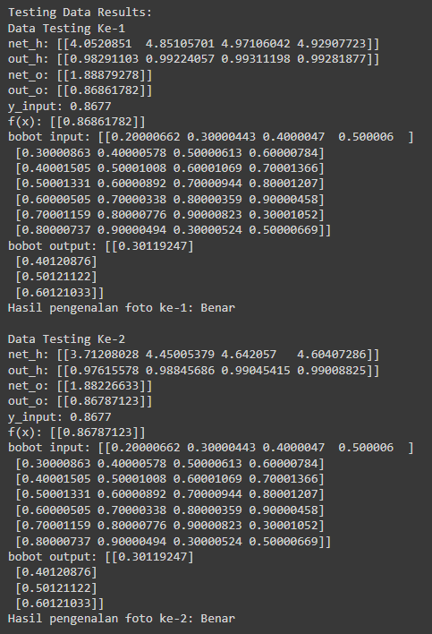

**Gambar 4.37 Hasil Forward Data Testing**

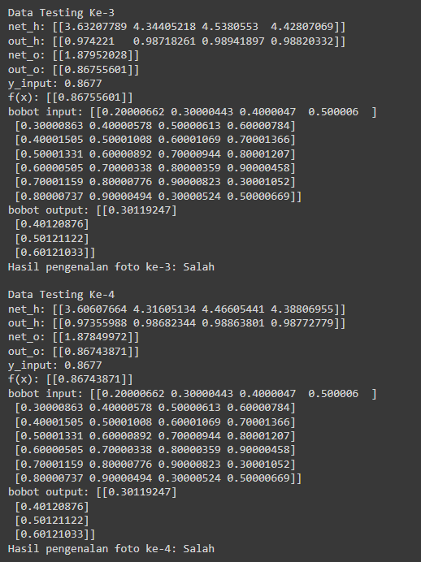

**Gambar 4.38 Hasil Forward Data Testing**

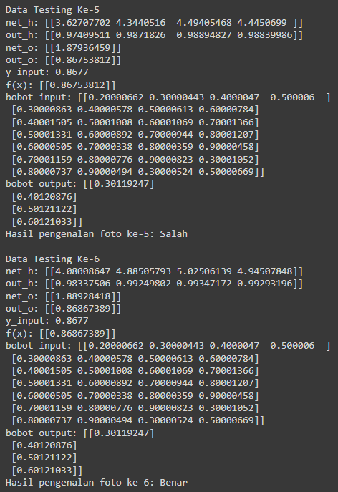

**Gambar 4.39 Hasil Forward Data Testing**

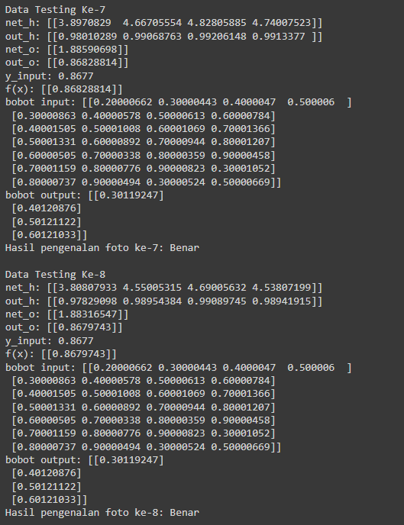

**Gambar 4.40 Hasil Forward Data Testing**

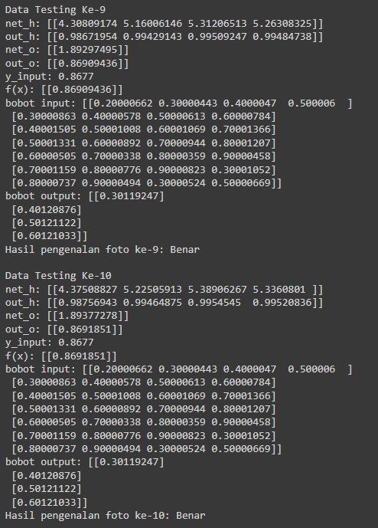

**Gambar 4.41 Hasil Forward Data Testing**

### 4.1.8 Hasil Hitung Akurasi

**Gambar 4.42 Hasil Hitung Akurasi**

### 4.1.9 Hasil Mengubah Hasil Data Training Kedalam TXT

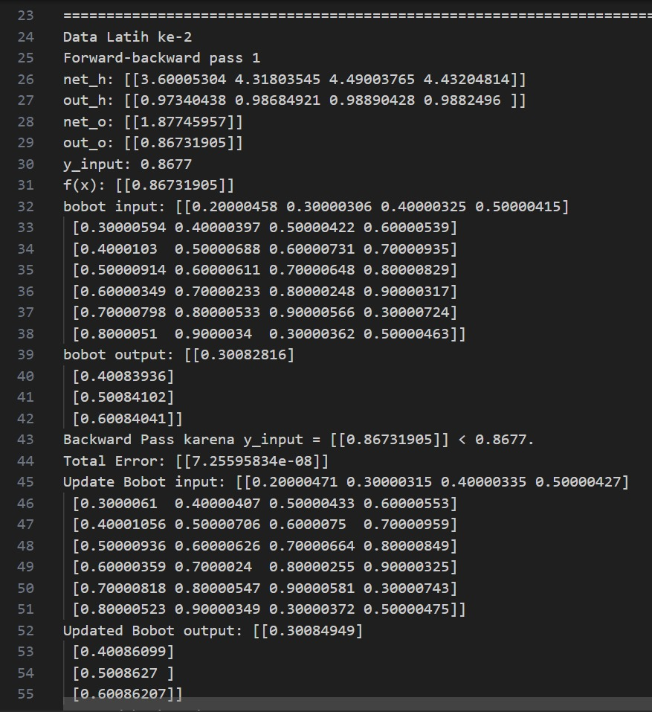

**Gambar 4.43 Hasil Mengubah Hasil Data Training Kedalam TXT**

### 4.1.10 Hasil Mengubah Hasil Data Testing Kedalam TXT

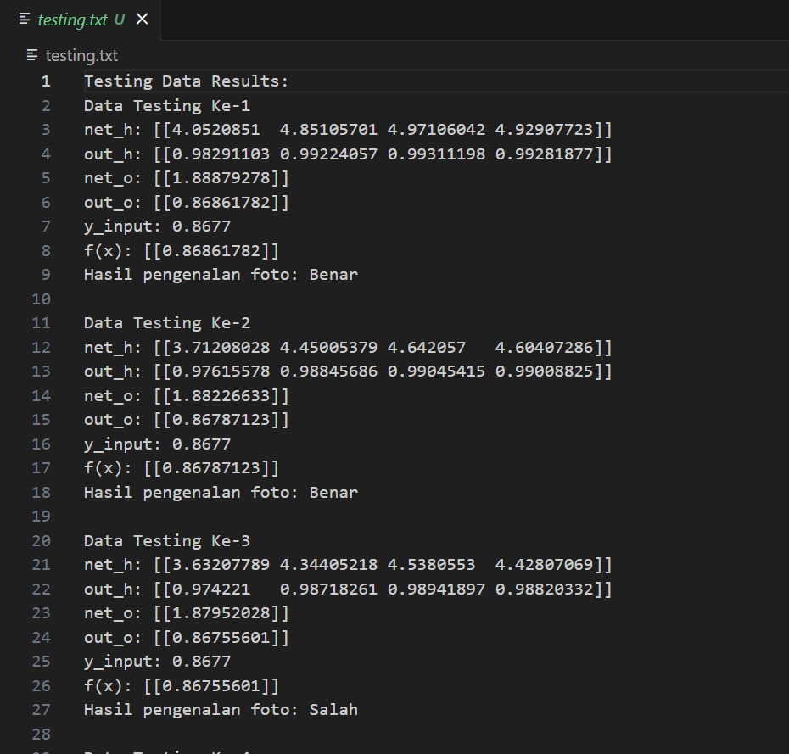

**Gambar 4.43 Hasil Mengubah Hasil Data Testing Kedalam TXT**

## **4.2 Analisa**

Hasil yang kami analisa berdasarkan program dan output yang keluar,

1. Data yang di encode sebagai nilai activation function output layer

Data diencode ke nilai numerik sebagai y_input (0.86770 untuk 'B.J.Habibie').

1. Inisialisasi Bobot

Bobot diinisialisasi dengan nilai tetap sesuai dengan instruksi (UAS Kecerdasan Buatan Hal. 7).

1. Hiperparameter

Eta (η) dan jumlah iterasi maksimum (max_perulangan) adalah parameter yang penting untuk menentukan perubahan bobot.

1. Forwardpass

Menghitung nilai net input dan output untuk hidden layer dan hidden output menggunakan fungsi aktivasi hidden layer (h_output) jika outputnya kurang dari data yang sudah di encode atau yang sudah di inialisasikan 0.86770 maka akan terjadi proses backwardpass.

1. Backwardpass

Program menghitung dan memperbarui bobot berdasarkan gradien dari error.

1. Training JST

Melakukan training pada data training hingga jumlah iterasi maksimum sebanyak 3 kali.

1. Pengujian Model

Menguji model pada data testing dan menghitung akurasi.

1. Analisa Data Latih

Dari hasil analisa program berdasarkan output diatas, kita ambil contoh data latih ke-1 dan data latih ke-2.

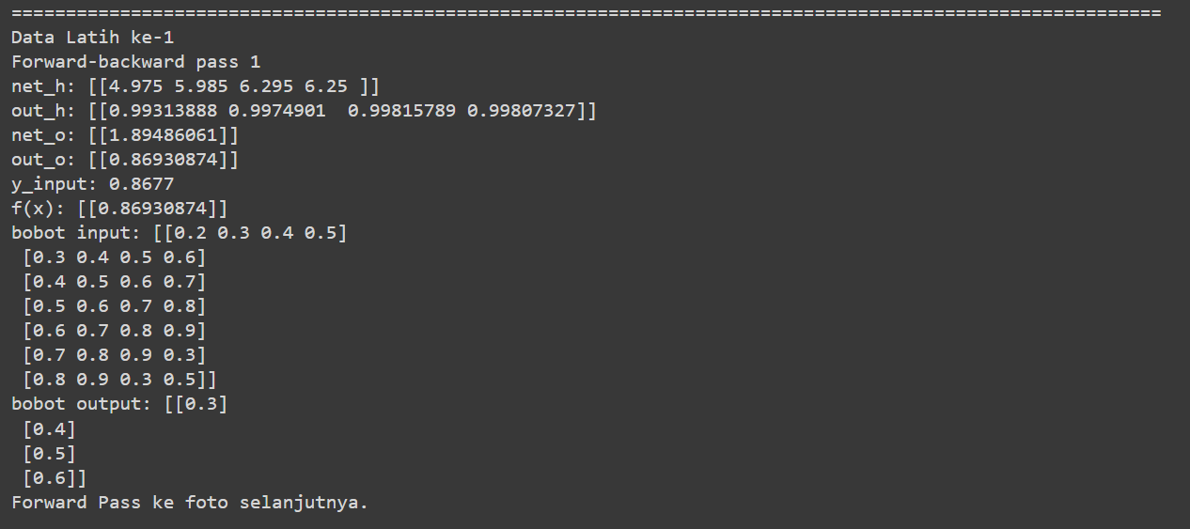

Data latih ke-1 hanya menjalani forward pass saja karena out_o dari data latih ke-1 yaitu 0.8693 lebih besar dari y_input nya yaitu 0.8677. Sedangkan untuk data latih ke-2 bisa dilihat pada gambar dibawah ini.

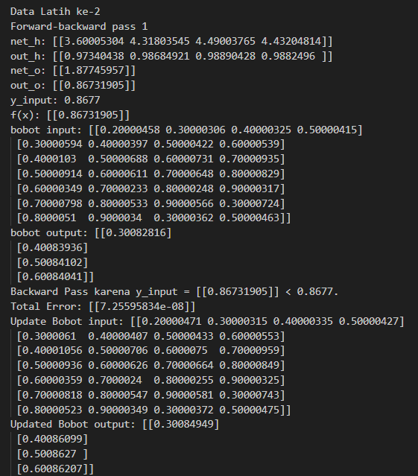

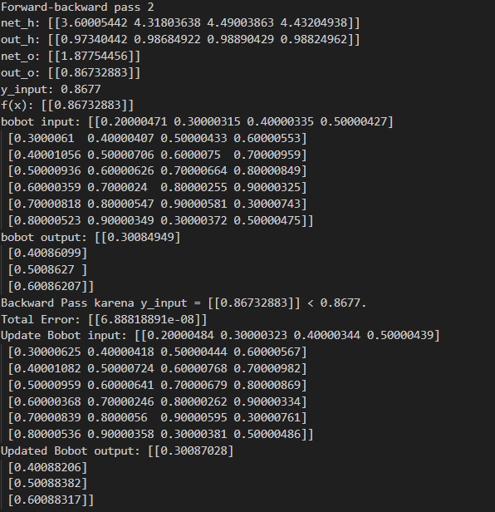

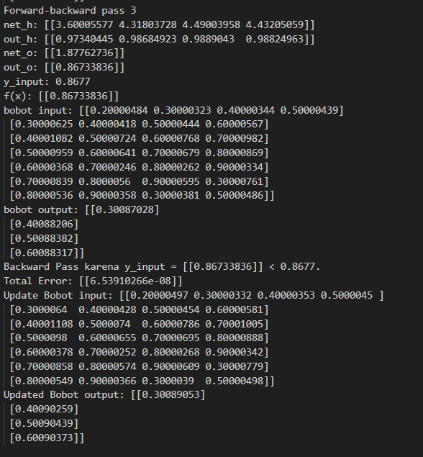

Pada data latih ke-2 terjadi forward-backward sebanyak 3 kali, Dimana terdapat 3 kali permbaharuan bobot yang disebabkan oleh fungsi backward pass karena out_o pada forward pass lebih kecil dari y_input yakni 0.677.

1. Data Testing

Pada pengujian model data testing hanya menjalankan fungsi forwardnya saja dengan bobot yang sudah diperbaharui oleh pengujian dengan data latih. Berikut hasil dari pengujian Dimana out_o harus lebih besar sama dengan 0.677

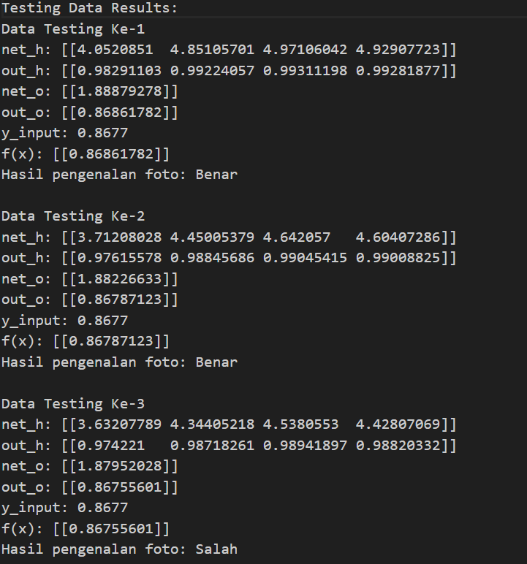

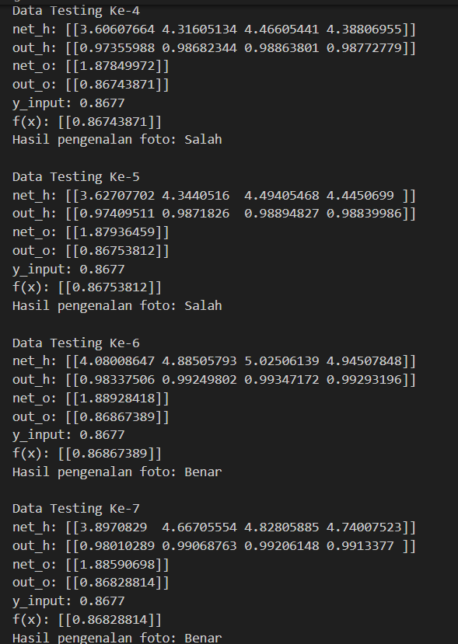

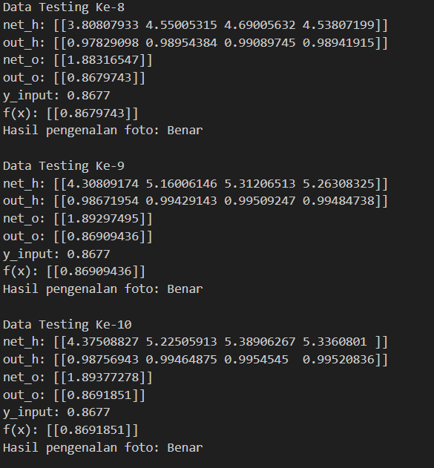

# **BAB V**

**KESIMPULAN**

## **5.1 Kesimpulan**

Proyek ini berhasil mengimplementasikan jaringan syaraf tiruan (JST) dengan algoritma propagasi balik untuk pengenalan wajah secara manual menggunakan bahasa Python. Dataset yang digunakan terdiri dari Foto B.J. Habibie dan Soeharto. Implementasi jaringan syaraf tiruan ini mampu mengenali dan membedakan wajah dari kedua tokoh tersebut dengan tingkat akurasi yang memadai. Melalui berbagai tahap pengujian, hasil menunjukkan bahwa algoritma propagasi balik dapat digunakan secara efektif untuk tujuan pengenalan wajah. Proyek ini juga memberikan kode Python yang terstruktur dan mudah dipahami, sehingga dapat dijadikan referensi untuk implementasi serupa. Analisis dan pengujian yang dilakukan menunjukkan bahwa metode ini dapat diterapkan untuk berbagai aplikasi pengenalan wajah dengan hasil yang akurat dan efisien.

# **REFERENSI**

1. Haykin, S. (2008). Neural Networks and Learning Machines (3rd ed.). Pearson.
2. Bishop, C. M. (2006). Pattern Recognition and Machine Learning. Springer.
3. Rowley, H. A., Baluja, S., & Kanade, T. (1998). Neural Network-Based Face Detection. IEEE Transactions on Pattern Analysis and Machine Intelligence, 20(1), 23-38.
4. Zhao, W., Chellappa, R., Phillips, P. J., & Rosenfeld, A. (2003). Face Recognition: A Literature Survey. ACM Computing Surveys (CSUR), 35(4), 399-458.
5. Wiskott, L., Fellous, J. M., Krüger, N., & von der Malsburg, C. (1997). Face recognition by elastic bunch graph matching. IEEE Transactions on Pattern Analysis and Machine Intelligence, 19(7), 775-779.
6. Margaretha Sulistyoningsih, Ph.D (2024). Materi Pertemuan 11 Backpropagation.pptx
7. <https://www.geeksforgeeks.org/how-to-render-pandas-dataframe-as-html-table/>
8. <https://www.geeksforgeeks.org/backpropagation-in-neural-network/>
9. <https://pandas.pydata.org/docs/reference/api/pandas.DataFrame.iloc.html>

# **LAMPIRAN**

1. 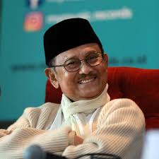Foto B.J.Habibie

**Gambar 5.1 Foto B.J.Habibie**

1. 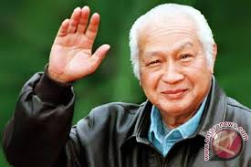Foto Soeharto

**Gambar 5.2 Foto Soeharto**

1. 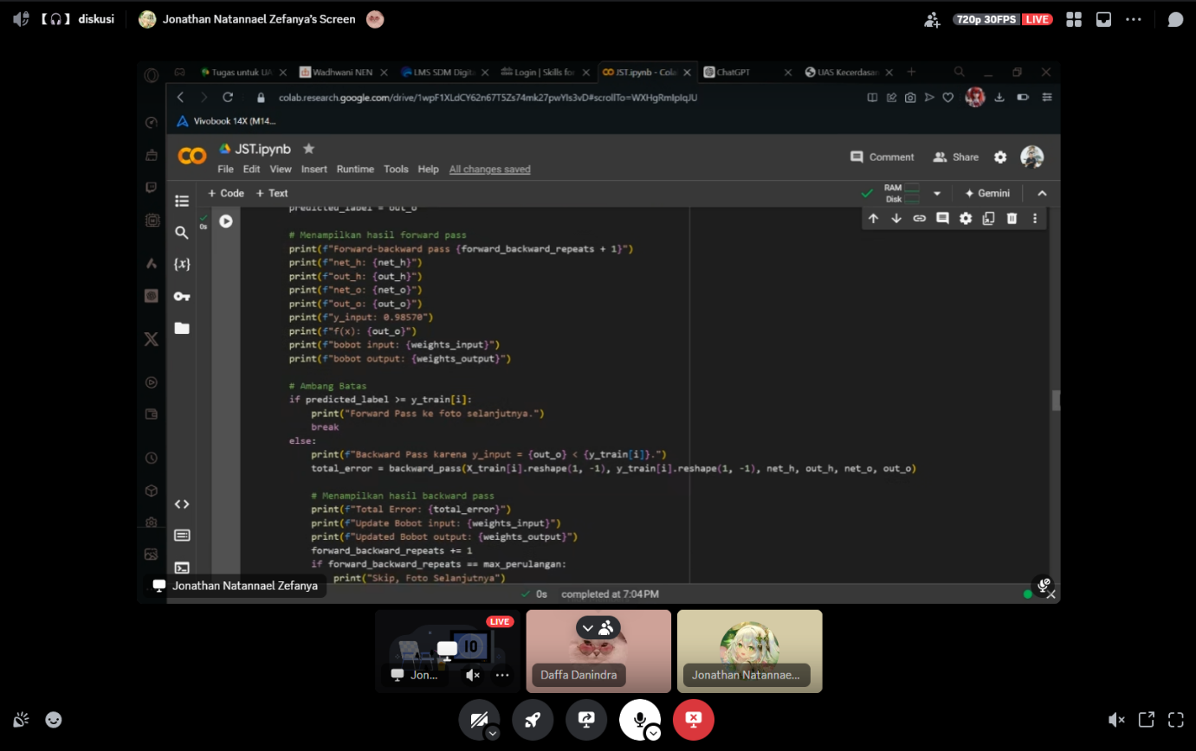Melakukan Kerja Kelompok Melalui Discord

**Gambar 5.3 Melakukan Kerja Kelompok Melalui Discord**

1. Seluruh Data dan Foto yang digunakan untuk Data

<https://drive.google.com/drive/folders/1029XCU7gsLhGe5Qw5ZODYWVLW279aQ8s?usp=sharing>

# **SIAPA MENGERJAKAN APA:**

1. Jonathan Natannael Zefanya (1152200024) – Mengerjakan Program, Mengerjakan Soal Etika
2. Daffa Danindra (1152200028) – Mengambil Dan Membuat Seluruh Data Yang Dibutuhkan, Mengerjakan Laporan, Membuat PPT, Menganalisa dan Membantu Pembuatan program
3. Ikhwan El Faris (1152200009) – TIDAK MENGERJAKAN APA-APA
4. Dhetalisa Aura Kirana (1152200037) – TIDAK MENGERJAKAN APA-APA